L'exclusivité : un gage de la confiance ?

L'engagement dans une relation affective se construit sur un processus de confiance réciproque. Dans une relation de couple traditionnelle [normative], l'exclusivité tient une place importante dans le rapport de confiance. Pourtant, la définition de la notion de confiance reste propre à chacun et peut se construire sur d'autres concepts que sur la fidélité sexuelle ou relationnelle.

Base du rapport :

Le problème de la notion d’exclusivité est qu’elle pose comme base la relation de la conjoint avec les autres et non la relation du couple en lui-même. On pourrait opposer un modèle qui centre la discussion sur la relation au sein du couple. Ainsi, par exemple, partir en point de départ de la question « je sens une certaine distance entre nous ces derniers temps », plutôt que d’accuser sa relation aux autres (tromperie ou autre).

La question de la tromperie ne se porte que strictement dans une limitation sociale de son partenaire. Les limites y sont arbitraires (elle a piqué mon morceau de roquefort, il couche avec une autre, il tient la main d’une autre, elle parle longuement avec une autre, il embrasse un autre,…) mais portent le problème en tant que tel. Ce problème est indissociable avec la question d’une preuve de la tromperie.

Un couple peut aller bien même si un des membres trompe l’autre depuis 10 ans, mais cela devient un problème lorsqu’on se rend compte de cette tromperie. Le fonctionnement du couple est mis en péril par la révélation de la tromperie, mais la tromperie – au sens du couple traditionnel – est-elle en cause ? Si la tromperie est alors perçue socialement comme étant un mal en soi, les relations au sein du couple pendant le même lapse de temps troublent cette perception. En effet on pourrait trouver des couples qui vont bien parce que l’un ou l’autre ou les deux partenaires s’autorisent à aller « voir ailleurs » (la tromperie devient alors curative).

Le concept de tromperie peut alors exercer plusieurs formes d’oppressions : direct lorsque la preuve arrive ou via les remords du trompeur (Que va-t-il arriver si elle est au courant ? Qu’ai-je fait ?) ; ou social, c'est-à-dire même si on pardonne d’avoir été trompé, ou qu’on ne considère simplement ne pas avoir été trompé, on a toujours des potes pour rappeler régulièrement : « Comment tu peux accepter cela ? T’as vu ce qu’il/elle t’a fait ? ».

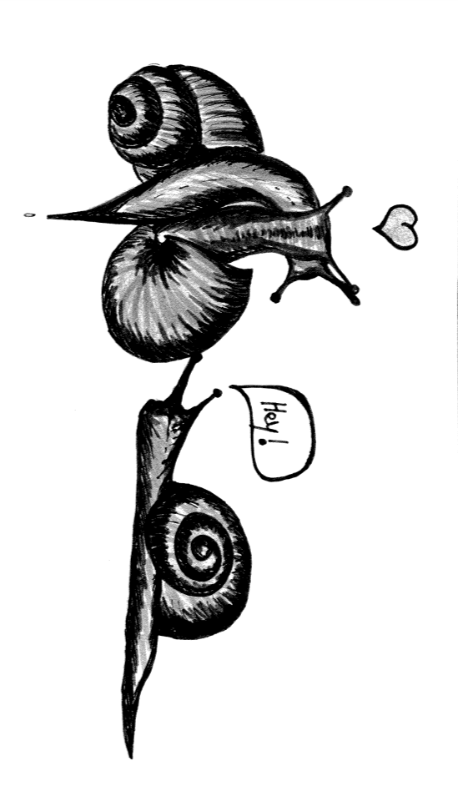
Oui car le couple, c’est aussi des apparences, des masques à tenir, avec un minimum de conformité à une idéologie dominante. Si un couple effectue une « pause », s’ils n’ont pas « assez » de relation affective en public, s’ils disent devant tout le monde des choses qui ne devraient pas se dire en public (un désaccord ou autre), s’ils sont dans un même lieu mais qu’ils ne dorment pas ensemble, l’entourage peut vite considérer que ça va mal au sein de ce couple.

On peut vite jouer un rôle important pour rappeler le couple à sa norme, lorsqu’on génère des blancs, lorsqu’on s’auto-exclue des couples, car « faut bien les laisser tranquille » (mais pourquoi ça ne serait pas le couple qui demanderait son besoin de tranquillité ?), lorsqu’on n’a pas envie d’aborder certains tabous etc. Le problème existe lorsque cette règle devient généralisée.

Relations non-exclusives

[Point info] : En plus d'être un concept marketing, les termes « d'amour libre » suppose indirectement, et injustement, que les relations exclusives sont forcément oppressantes et non-libres. C'est pourquoi les termes de « non-exclusivité » seront ici privilégiés.
Contrairement au libertinage, la non-exclusivité n'est pas obsédée par le désir charnel mais par les relations inter-individus.
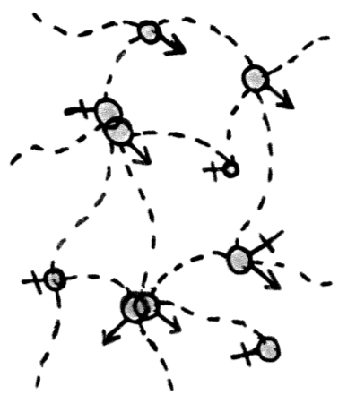
Les relations non-exclusives peuvent prendre plein de formes. L'approche des deux partenaires de la relation étant différente, l'idée est de trouver un consensus par la discussion. Certains peuvent éprouver le besoin d'établir certaines règles explicitement (ex : pas avec les amis proches, la famille...), d'autres de se baser sur la franchise, d'autre encore d'établir le moins de règles possibles et d'en discuter au fur et a mesure...

Aucune relation n'est de toute façon figée, elles évoluent au gré des expériences et peuvent s'arrêter sur un accord (ou un désaccord). Ici le facteur temps n'est pas forcément vital ni un gage de « réussite ».

Dans l'idéologie dominante, l'exclusivité du couple est la norme, si bien qu'elle est souvent acceptée tacitement dans la relation. La possibilité de choisir un autre modèle de relation affective est donc de fait restreint par l'environnement social.

La possibilité d’être en « poly-amour » est souvent exprimée comme impossible car cela générerait des conflits, des jalousies. Mais on garde ici la vision d’une hiérarchisation des relations qui aurait pour résultat une compétition affective. Et si la compétition affective n’était pas le seul mode des « relations amoureuses », et si l’on considérait chaque relation pour ce qu’elle est indépendamment des autres (qu’elles soient personnelles ou normées), et si en considérant les relations incomparables ou juste différentes on replaçait les spécificités de chacun au centre des relations.

Contact et inscription mailing-liste : escargots.solidaires@riseup.net
Nos autres textes: escargotssolidaires.noblogs.org

Exclusivité du couple

N'en déplaise aux conventions grammaticales, ce texte a été aléatoirement féminisé.

Ce petit écrit n’a pas la prétention d’expliquer quel type de relation il est préférable d'avoir avec l’autre. Il se veut un début de réflexion sur le couple, que ce soit au niveau de notre relation dans celui-ci ou au niveau des valeurs qu’on transpose dans les couples des autres et qui peuvent générer une forme d’oppression. Certes tout ce qui est du domaine du sentimental n’est pas rationnel, mais en discuter permet d’évoluer et de déconstruire certaines normes.

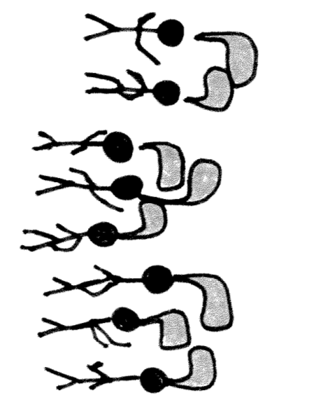
L'amour est un choix individuel alors que le couple est un choix social. Dans Le banquet, Platon développe le mythe de l'incomplétude qui condamnerait les êtres humaines à rechercher leur « deuxième moitié », « la bonne personne ». Ce mythe fait partie intégrante de la conception de l'amour. Une fois « l'amour » trouvé, la peur de la précarité affective est toujours présente. La supposée sécurité de l'exclusivité fait état de notre besoin d'être rassurer. Un couple réussi est alors un couple stable, qui dure dans le temps.

Il arrive que les deux membres d’un couple voient leur individualité s’effacer plus ou moins au profit du troisième « corps » qu'est le couple. Le couple en tant que structure (et non en tant qu’état de fait) trouve une existence propre qui lui permet d’intervenir dans l’union « amoureuse » de deux personnes. L'image ou le regard renvoyée par les personnes extérieures consolide souvent cette structure de couple, enfermant potentiellement les deux partenaires dans une association systématique de l’un à l’autre. Au même titre que la relation « amicale », cette association n'est pas négative en soi et peut être assumée.

